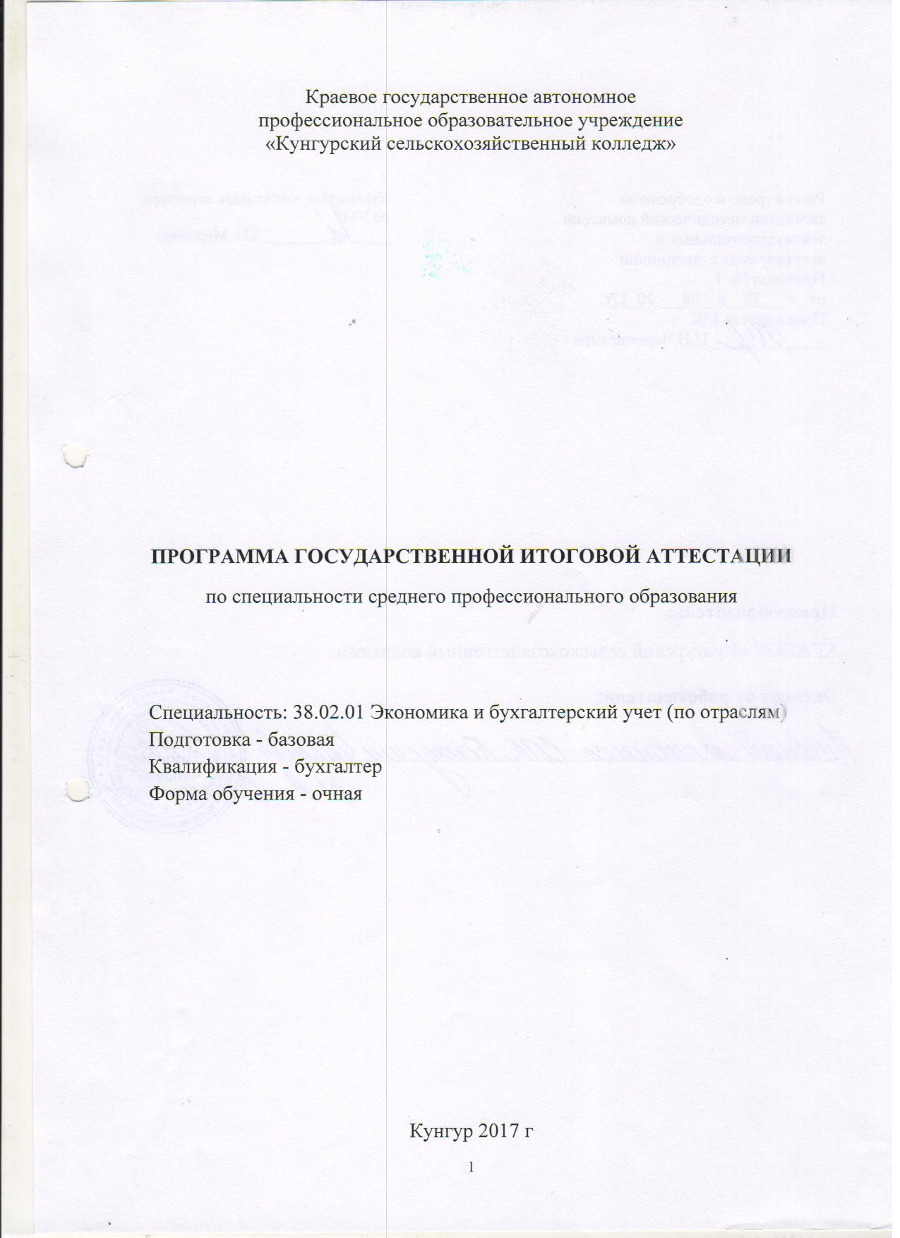

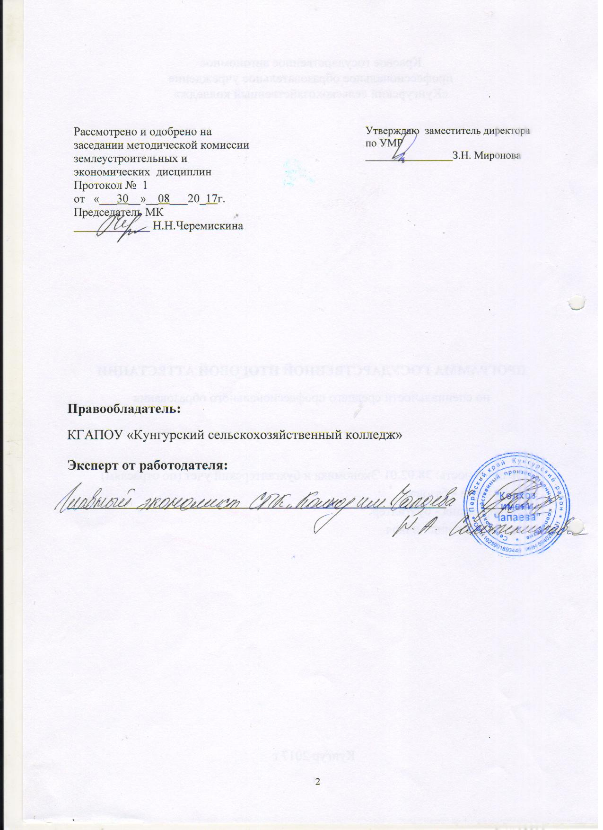

СОДЕРЖАНИЕ

1.ОБЩИЕ ПОЛОЖЕНИЯ…………………………………………………………… | 4
2.УСЛОВИЯ ПРОВЕДЕНИЯ ГОСУДАРСТВЕННОЙ ИТОГОВОЙ АТТЕСТАЦИИ………………………………………………………………………... | 7
- Форма государственной итоговой аттестации…………………………………. | 7
- Объем времени на подготовку и проведение ГИА…………………………….. | 7
- Сроки и место проведения ГИА………………………………………………… | 8
- Состав и функции Государственной экзаменационной комиссии…………… | 8
- Контроль организации ГИА. Экспертиза условий и результатов ГИА………. | 9
3.ОРГАНИЗАЦИЯ ВЫПОЛНЕНИЯ И ПРОВЕРКИ ДИПЛОМНОЙ РАБОТЫ…. | 9
- Выбор темы дипломной работы………………………………………………… | 9
- Руководство подготовкой и защитой дипломной работы…………………….. | 10
- Рецензирование дипломных работ……………………………………………… | 11
4.ОРГАНИЗАЦИЯ ЗАЩИТЫ ДИПЛОМНЫХ РАБОТ…………………………… | 11
- Предварительная защита………………………………………………………… | 11
- Защита дипломной работы………………………………………………………. | 12
- ПРИНЯТИЕ РЕШЕНИЙ ГЭК…………………………………………………….. | 12
- Оценивание результатов ГИА…………………………………………………... | 12
- Порядок работы ГЭК…………………………………………………………….. | 13
6.ПОРЯДОК ПОВТОРНОЙ ЗАЩИТЫ ДИПЛОМНОЙ РАБОТЫ……………….. | 13
ПРИЛОЖЕНИЯ………………………………………………………………………. | 15

- ОБЩИЕ ПОЛОЖЕНИЯ
Программа государственной итоговой аттестации по специальности 38.02.01 Экономика и бухгалтерский учёт (по отраслям) разработана в соответствии с Федеральным законом от 29.12.2012 № 273-ФЗ (ред. от 25.11.2013) «Об образовании в Российской Федерации», Порядком проведения Государственной итоговой аттестации по образовательным программам среднего профессионального образования (утв. приказом Министерства образования и науки от 16.08.2013 №968), Федерального государственного образовательного стандарта по специальности 38.02.01 «Экономика и бухгалтерский учёт (по отраслям)» (утв. приказом Министерства образования и науки Российской Федерации от 28 июля 2014 г. № 832), Положением о порядке проведения Государственной итоговой аттестации по образовательным программам среднего профессионального образования (утв. приказом директора Н.И. Пилипчук от 08.12.2015), Уставом КГАПОУ «Кунгурский сельскохозяйственный колледж».
Государственная итоговая аттестация является обязательной процедурой для выпускников, завершающих освоение данной образовательной программы и не может быть заменена оценкой уровня их подготовки на основе текущего контроля успеваемости и результатов промежуточной аттестации.
Целью государственной итоговой аттестации является установление соответствия уровня и качества профессиональной подготовки выпускника по специальности 38.02.01 «Экономика и бухгалтерский учёт (по отраслям)» требованиям федерального государственного образовательного стандарта среднего профессионального образования и работодателей. Предметом ГИА является оценка качества подготовки выпускников, которая осуществляется в двух основных направлениях:
- оценка уровня освоения дисциплин;
- оценка компетенций обучающихся.
Выпускник, освоивший программу подготовку специалистов среднего звена 38.02.01 «Экономика и бухгалтерский учёт (по отраслям)» должен обладать общими компетенциями, включающими в себя способность:
ОК 1. Понимать сущность и социальную значимость своей будущей профессии, проявлять к ней устойчивый интерес.
ОК 2. Организовывать собственную деятельность, выбирать типовые методы и способы выполнения профессиональных задач, оценивать их эффективность и качество.
ОК 3. Принимать решения в стандартных и нестандартных ситуациях и нести за них ответственность.
ОК 4. Осуществлять поиск и использование информации, необходимой для эффективного выполнения профессиональных задач, профессионального и личностного развития.
ОК 5. Владеть информационной культурой, анализировать и оценивать информацию с использованием информационно-коммуникационных технологий.
ОК 6. Работать в коллективе и команде, эффективно общаться с коллегами, руководством, потребителями.
ОК7. Брать на себя ответственность за работу членов команды (подчиненных), результат выполнения заданий.
ОК 8. Самостоятельно определять задачи профессионального и личностного развития, заниматься самообразованием, осознанно планировать повышение квалификации.
ОК 9. Ориентироваться в условиях частой смены технологий в профессиональной деятельности.
Выпускник, освоивший ППССЗ 38.02.01 «Экономика и бухгалтерский учёт (по отраслям)» должен обладать профессиональными компетенциями, соответствующими основным видам профессиональной деятельности:
- Документирование хозяйственных операций и ведение бухгалтерского учета имущества организации.
ПК 1.1. Обрабатывать первичные бухгалтерские документы.
ПК 1.2. Разрабатывать и согласовывать с руководством организации рабочий план счетов бухгалтерского учета организации.
ПК 1.3. Проводить учет денежных средств, оформлять денежные и кассовые документы.
ПК 1.4. Формировать бухгалтерские проводки по учету имущества организации на основе рабочего плана счетов бухгалтерского учета.
- Ведение бухгалтерского учета источников формирования имущества, выполнение работ по инвентаризации имущества и финансовых обязательств организации.
ПК 2.1. Формировать бухгалтерские проводки по учету источников имущества организации на основе рабочего плана счетов бухгалтерского учета.
ПК 2.2. Выполнять поручения руководства в составе комиссии по инвентаризации имущества в местах его хранения.
ПК 2.2. Проводить подготовку к инвентаризации и проверку действительного соответствия фактических данных инвентаризации данным учета.
ПК 2.3. Отражать в бухгалтерских проводках зачет и списание недостачи ценностей (регулировать инвентаризационные разницы) по результатам инвентаризации.
ПК 2.4. Проводить процедуры инвентаризации финансовых обязательств организации.
- Проведение расчетов с бюджетом и внебюджетными фондами.
ПК 3.1. Формировать бухгалтерские проводки по начислению и перечислению налогов и сборов в бюджеты различных уровней.
ПК 3.2. Оформлять платежные документы для перечисления налогов и сборов в бюджет, контролировать их прохождение по расчетно-кассовым банковским операциям.
ПК 3.3. Формировать бухгалтерские проводки по начислению и перечислению страховых взносов во внебюджетные фонды.
ПК 3.4. Оформлять платежные документы на перечисление страховых взносов во внебюджетные фонды, контролировать их прохождение по расчетно-кассовым банковским операциям.
- Составление и использование бухгалтерской отчетности.
ПК 4.1. Отражать нарастающим итогом на счетах бухгалтерского учета имущественное и финансовое положение организации, определять результаты хозяйственной деятельности за отчетный период.
ПК 4.2. Составлять формы бухгалтерской отчетности в установленные законодательством сроки.
ПК 4.3. Составлять налоговые декларации по налогам и сборам в бюджет и формы статистической отчетности в установленные законодательством сроки.
ПК 4.4. Проводить контроль и анализ информации об имуществе и финансовом положении организации, ее платежеспособности и доходности.
- Выполнение работ по одной или нескольким профессиям рабочих, должностям служащих.
ПК 5.1. Обрабатывать первичные бухгалтерские документы.
ПК 5.2. Разрабатывать и согласовывать с руководством организации рабочий план счетов бухгалтерского учета организации.
ПК 5.3. Проводить учет денежных средств, оформлять денежные и кассовые документы.
ПК 5.4 Проводить подготовку к инвентаризации и проверку действительного соответствия фактических данных инвентаризации данным учета.
ПК 5.5 Оформлять платежные документы для перечисления налогов и сборов в бюджет и внебюджетные фонды, контролировать их прохождение по расчетно-кассовым банковским операциям.
ПК 5.6 Формировать бухгалтерские проводки по учету денежных средств.
ПК 5.7 Составлять формы бухгалтерской отчетности в установленные законодательством сроки.
  - Государственная итоговая аттестация (далее - ГИА) проводится государственными экзаменационными комиссиями.
  - К государственной итоговой аттестации допускаются студенты, успешно завершившие в полном объеме освоение программы подготовки специалистов среднего звена по специальности 38.02.01 «Экономика и бухгалтерский учёт (по отраслям)». Необходимым условием допуска к ГИА является представление документов, подтверждающих освоение выпускниками общих и профессиональных компетенций при изучении теоретического материала и прохождении практики по каждому из основных видов профессиональной деятельности.

- УСЛОВИЯ ПРОВЕДЕНИЯ ГОСУДАРСТВЕННОЙ ИТОГОВОЙ АТТЕСТАЦИИ

2.1.Форма государственной итоговой аттестации
- В соответствии с требованиями федерального государственного образовательного стандарта формой государственной итоговой аттестации по образовательным программам среднего профессионального образования (подготовка специалистов среднего звена) в колледже является защита выпускной квалификационной работы.
- Выпускная квалификационная работа способствует систематизации и закреплению знаний выпускника по специальности при решении конкретных задач, а также выяснению уровня подготовки выпускника к самостоятельной работе.
- Выпускная квалификационная работа выполняется в виде дипломной работы. Дипломная работа - это комплексная самостоятельная исследовательская работа, в ходе которой студент решает конкретные практические задачи, соответствующие профилю деятельности и уровню образования.
- Темы выпускных квалификационных работ определяются колледжем. Студенту предоставляется право выбора темы выпускной квалификационной работы, в том числе предложения своей тематики с необходимым обоснованием целесообразности ее разработки для практического применения. При этом тематика выпускной квалификационной работы должна соответствовать содержанию одного или нескольких профессиональных модулей.
- Для подготовки выпускной квалификационной работы студенту назначается руководитель и, при необходимости, консультанты.
- Закрепление за студентами тем выпускных квалификационных работ, назначение руководителей и консультантов осуществляется распорядительным актом колледжа.
  - Объем времени на подготовку и проведение ГИА
- В соответствии с рабочим учебным планом специальности 38.02.01 Экономика и бухгалтерский учёт (по отраслям) объем времени на подготовку и проведение государственной итоговой аттестации составляет 6 недель.
- Выполнение выпускных квалификационных работ и консультации по разделам ВКР ведется согласно графика учебного процесса.
- При подготовке к ГИА в колледже разрабатываются документы: Программа государственной итоговой аттестации, комплект оценочных средств ГИА (рейтинговые, оценочные и аттестационные листы, руководство по оцениванию компетенций), методические указания для студентов по выполнению и защите выпускной квалификационной (дипломной) работы. Разработанные документы проходят процедуру согласования с работодателем и на методическом совете колледжа, утверждаются директором.
- Сроки и место проведения ГИА
- График проведения ГИА утверждается директором колледжа и доводится до сведения студентов не позднее, чем за две недели до начала работы ГЭК.
- Дата проведения государственной итоговой аттестации по ППССЗ Экономика и бухгалтерский учёт (по отраслям) с 13 июня 2018 г. по 26 июня 2018 г.
- Место проведения государственной итоговой аттестации по ППССЗ Экономика и бухгалтерский учёт (по отраслям) - ул. Полетаевская, 2; аудитория № 315.
- Состав и функции Государственной экзаменационной комиссии
- Государственная итоговая аттестация проводится Государственной экзаменационной комиссией (ГЭК), созданной приказом директора колледжа.
- Основными функциями государственной экзаменационной комиссии являются:
- комплексная оценка уровня освоения программы подготовки специалистов среднего звена, компетенций выпускника и соответствия результатов освоения образовательной программы 38.02.01 Экономика и бухгалтерский учёт (по отраслям) требованиям федерального государственного образовательного стандарта;
- решение вопроса о присвоении квалификации - специалист страхового дела по результатам государственной итоговой аттестации и выдаче соответствующего диплома о среднем профессиональном образовании;
- разработка рекомендаций по совершенствованию подготовки выпускников по программе подготовки специалистов среднего звена 38.02.01 Экономика и бухгалтерский учёт (по отраслям).
- Государственная экзаменационная комиссия руководствуется в своей деятельности локальными актами и учебно-методической документацией, разрабатываемыми КГАПОУ «Кунгурский сельскохозяйственный колледж» на основе ФГОС в части требований к результатам освоения программы подготовки специалистов среднего звена 38.02.01 Экономика и бухгалтерский учёт (по отраслям).
- Контроль организации ГИА. Экспертиза условий и результатов ГИА
- Цели экспертизы:
- установление соответствия организации и проведения государственной итоговой аттестации по ППССЗ 38.02.01 Экономика и бухгалтерский учёт (по отраслям) нормативно правовым требованиям;
- установление соответствия уровня профессиональной образованности выпускников требованиям федерального государственного образовательного стандарта;
- выявление элементов существующей системы ГИА, способствующих или мешающих (реально или потенциально) развитию аттестационных процессов.
- Внутренние эксперты: Миронова З.Н. - зам. директора по УМР и Терехина Л.В. – зав. учебной частью.
В обязанности эксперта входит анализ условий методического сопровождения ГИА (методических материалов, комплекта оценочных средств) и экспертиза качества образования по ППССЗ 38.02.01 Экономика и бухгалтерский учёт (по отраслям) (уровень сформированности общих и профессиональных компетенций).

- ОРГАНИЗАЦИЯ ВЫПОЛНЕНИЯ И ПРОВЕРКИ ВЫПУСКНОЙ КВАЛИФИКАЦИОННОЙ РАБОТЫ
  - Выбор темы выпускной квалификационной работы
Темы выпускных квалификационных работ разрабатываются преподавателями профессиональных модулей, согласовываются со специалистами предприятий агропромышленного комплекса и рассматриваются на заседании методической комиссии преподавателей.
Темы выпускных квалификационных работ должны отвечать современным требованиям развития предприятий агропромышленного комплекса, должны быть актуальными, соответствовать одному или нескольким профессиональным модулям и иметь научно-практическую направленность. Количество предложенных тем не должно быть меньше числа студентов выпускаемой группы, утвержденного заместителем директора по учебной работе.
Студентам предоставляется право самостоятельного выбора темы выпускной квалификационной работы из предлагаемого перечня (приложение 1) или индивидуальную тему по согласованию с руководителем ВКР. Выбор темы осуществляется, исходя из интереса к проблеме, возможности получения фактических данных, а также наличия специальной научной литературы. На выбор темы выпускной квалификационной работы может влиять тематика предшествующих курсовых работ:
- ПМ 02.Ведение бухгалтерского учета источников формирования имущества, выполнение работ по инвентаризации имущества и финансовых обязательств организации;
- ПМ.04 Составление и использование бухгалтерской отчётности.
Студент не позднее, чем за две недели до выхода на преддипломную практику, обязан выбрать тему выпускной квалификационной работы.
Темы выпускных квалификационных работ закрепляются за студентами приказом директора колледжа. После издания приказа темы работ изменению не подлежат.
  - Руководство подготовкой и защитой выпускной квалификационной работы
В целях оказания выпускнику педагогической помощи в период выполнения выпускной квалификационной работы за ним закрепляется приказом директора образовательного учреждения руководитель ВКР из числа ведущих преподавателей по данной программе подготовки специалистов среднего звена.
Основными функциями руководителя выпускной квалификационной работы являются:
- разработка индивидуальных заданий;
- консультирование по вопросам содержания и последовательности выполнения выпускной квалификационной работы;
- оказание помощи студенту в подборе необходимой литературы;
- контроль хода выполнения выпускной квалификационной работы;
- подготовка письменного отзыва на выпускную квалификационную работу.
К каждому руководителю может быть одновременно прикреплено не более 8 студентов. На консультации для каждого студента должно быть предусмотрено два часа в неделю.
Студент в течение 1 недели после утверждения темы и руководителя выпускной квалификационной работы обязан обратиться к руководителю для получения задания на выпускную квалификационную работу.
Руководитель в течение 1 недели после обращения студента выдает ему индивидуальное задание на выполнение выпускной квалификационной работы (приложение 2).
Задание на выпускную квалификационную работу выдается в течение 1 недели после обращения студента, но не позднее, чем за две недели до начала преддипломной практики.
Задание на выпускную квалификационную работу сопровождаются консультацией руководителя, в ходе которой разъясняются назначение и задачи, структура и объем работы, принципы разработки и оформления, примерное распределение времени на выполнение отдельных частей работы.
Руководитель контролирует выполнение студентом нормативных требований по структуре, содержанию, оформлению выпускной квалификационной работы.
Руководитель в срок до пяти рабочих дней с момента предоставления студентом итогового варианта выпускной квалификационной работы (в переплете с вшитыми сопроводительными документами) подписывает ее вместе с заданием и своим письменным отзывом. В отзыве должны быть отражены рекомендации к допуску/не допуску к защите выпускной квалификационной работы в ГЭК.
В случае если руководитель оценивает выпускную квалификационную работу отрицательно и не считает возможным допустить выпускника к защите, работа возвращается на доработку. Своевременная доработка выпускной квалификационной работы в соответствии с требованиями, позволяют выпускнику выйти на предстоящую защиту.
  - Рецензирование выпускных квалификационных работ
Рецензирование выпускных квалификационных работ осуществляется ведущими специалистами бухгалтерской (экономической) службы предприятия, преподавателями высшей и первой категории колледжа или других профессиональных образовательных организаций среднего и высшего профессионального образования, специализирующихся в данной предметной и/или профессиональной области.
Рецензия является важнейшим документом, определяющим полноту и качество выполнения выпускной квалификационной работы.
Рецензия должна включать:
- заключение о соответствии выпускной квалификационной работы заданию;
- оценку качества выполнения каждого раздела выпускной квалификационной работы;
- оценку степени разработки новых вопросов, оригинальности решений (предложений), теоретической и практической значимости работы;
- оценку выпускной квалификационной работы.
Содержание рецензии доводится до сведения студента не позднее, чем за день до защиты выпускной квалификационной работы.
Внесение изменений в выпускную квалификационную работу после получения рецензии не допускается.

- ОРГАНИЗАЦИЯ ЗАЩИТЫ ВЫПУСКНЫХ КВАЛИФИКАЦИОННЫХ РАБОТ
  - Предварительная защита
Предварительная защита выпускной квалификационной работы проводится на завершающем этапе ее выполнения в форме отчета студента-дипломника о степени реализации полученного задания и достигнутых результатах.
На предварительную защиту допускается выпускная квалификационная работа, имеющая отзыв руководителя.
Предварительная защита выпускной квалификационной работы производится специальной комиссии из 3-4 преподавателей колледжа при непосредственном участии руководителя выпускной квалификационной работы. Она состоит из доклада студента (не более 5-7 мин) по выпускной квалификационной работе и ответов на вопросы. На предварительную защиту студент представляет электронную презентацию и демонстрационные материалы (при их наличии).
В ходе предварительной защиты студенту могут быть даны рекомендации по внесению изменений в защитную речь или электронную презентацию. Студент обязан при подготовке выпускной квалификационной работы к защите учесть данные рекомендации и внести необходимые изменения. Внесение изменений в выпускную квалификационную работу не допускается.
  - Защита выпускных квалификационных работ
    - Принятие решения о допуске студента к защите выпускной квалификационной работы в государственной экзаменационной комиссии осуществляется заместителем директора по учебной работе на основе сопоставления завершенной работы с заданием на ее выполнение, требованиями к структуре и оформлению выпускной квалификационной работы, при наличии отзыва руководителя и рецензии.
Защита выпускной квалификационной работы проводится на открытом заседании государственной экзаменационной комиссии с участием не менее двух третей ее состава.
    - На защиту выпускной квалификационной работы отводится 20 минут. Процедура защиты устанавливается председателем государственной экзаменационной комиссии по согласованию с членами комиссии и, как правило, включает доклад студента (не более 10 минут), чтение отзыва и рецензии, вопросы членов комиссии, ответы студента. Может быть предусмотрено выступление руководителя выпускной квалификационной работы, а также рецензента, если он присутствует на заседании ГЭК.

    - 5. ПРИНЯТИЕ РЕШЕНИЙ ГЭК
    - 5.1. Оценивание результатов ГЭК
    - При оценке защиты выпускной квалификационной работы председатель и члены ГЭК учитывают:
- качество работы: новизну исследуемых вопросов, глубину проработки;
- проблемы, теоретическую и практическую значимость полученных результатов;
- качество доклада (выступления) дипломника;
- оценку руководителя и рецензента;
- умение ориентироваться в исследуемой проблеме, аргументировано отвечать на вопросы членов ГЭК.
    - Решение об итоговой оценке выпускной квалификационной работы принимается на закрытом заседании ГЭК путем обсуждения каждой выпускной квалификационной работы и голосования, затем оформляется протоколом заседания комиссии.
Результаты государственной итоговой аттестации определяются оценками«отлично»,«хорошо»,«удовлетворительно», «неудовлетворительно» и объявляются в день защиты выпускной квалификационной работы по окончании работы ГЭК.

Оценка «отлично» выставляется за выпускную квалификационную работу, содержание и оформление которого соответствует требованиям, а также, если автор всесторонне и грамотно раскрыл теорию и практику проблемы, наметил оптимальные пути и систему её решения, чётко сформулировал рекомендации, квалифицированно выполнил приложения и уверенно защитился.

Оценка «хорошо» ставится, если студент достаточно владеет объёмом и содержанием понятий, определений, раскрывает содержание теории, характеризует основные положения, доказательства и выводы, но недостаточно выделяет логическую последовательность между ними. В таблицах, рисунках, схемах, графиках возможны негрубые ошибки и недочёты.

Оценка «удовлетворительно» выставляется за работу, в которой имеются недостатки в содержании (неполное освещение отдельных вопросов, нечёткость структуры) и оформления работы, автор неуверенно защитился, допуская в ответах ошибки, неточности.

Выпускная квалификационная работа оценивается «неудовлетворительно», если она не соответствует предъявленным требованиям, а автор не смог убедительно изложить основные положения темы в процессе защиты.

Порядок работы ГЭК

Список защищающихся в порядке очередности должен быть составлен в виде Графика до начала защиты.

Итоги защиты выпускных квалификационных работ сообщаются дипломникам согласно записям в протоколах заседания ГЭК установленной формы.

В протоколе записываются оценка выпускной квалификационной работы и её защиты, присуждение квалификации и особые мнения. Протоколы ГЭК ведутся в прошнурованной и опечатанной печатью книге, листы которой пронумерованы. Протоколы подписываются всеми членами комиссии и ответственным секретарём.

ПОРЯДОК ПОВТОРНОЙ ЗАЩИТЫ ВЫПУСКНОЙ КВАЛИФИКАЦИОННОЙ РАБОТЫ

Студент, не выполнивший выпускную квалификационную работу в срок или получивший неудовлетворительную оценку, имеет право на повторную защиту, но не ранее, чем через шесть месяцев.

Студенту, получившему оценку «неудовлетворительно » при защите выпускной квалификационной работы выдаётся академическая справка установленного образца. Академическая справка обменивается на диплом в соответствии с решением ГЭК после успешной защиты студентом выпускной квалификационной работы.

Приложение 1
Примерная тематика выпускных квалификационных работ по профессиональным модулям

ПМ.01 Документирование хозяйственных операций и ведение бухгалтерского учета имущества организации
1 | Организация учета животных на выращивании и откорме
2 | Организация учета движения готовой продукции и товаров
3 | Организация учета движения материалов
4 | Организация учета и анализ использования основных средств
5 | Учет нематериальных активов
6 | Учет и анализ расходов по обслуживанию и управлению
7 | Учет затрат и калькулирование себестоимости работ и услуг вспомогательных производств
8 | Учет затрат на производство, калькулирование и анализ себестоимости продукции растениеводства
9 | Учет затрат на производство, калькулирование и анализ себестоимости продукции животноводства
10 | Учет затрат, калькулирование и анализ себестоимости продукции промышленных производств (для сельскохозяйственных предприятий)
11 | Учет затрат в обслуживающих производствах и хозяйствах предприятий
12 | Учет реализации готовой продукции (работ, услуг)
ПМ.02 Ведение бухгалтерского учета источников формирования имущества, выполнение работ по инвентаризации имущества и финансовых обязательств организации
13 | Организация учета расчетов по оплате труда и анализ трудовых показателей
14 | Учет и анализ эффективности кредитов и займов
15 | Учет и анализ финансовых результатов и использования прибыли
16 | Учет капитала, фондов, резервов
ПМ.03 Проведение расчетов с бюджетом и внебюджетными фондами
17 | Учет валютных операций
18 | Организация учета расчетов с бюджетом и внебюджетными фондами
19 | Организация учета расчетов по страхованию
20 | Организация учета финансовых вложений
21 | Совершенствование системы анализа и управление денежными средствами
ПМ.04 Составление и использование бухгалтерской отчетности
22 | Организация бухгалтерского учета в сельскохозяйственных предприятиях
23 | Состояние и пути совершенствования учета денежных средств
24 | Организация налогового учета в организациях
25 | Анализ и управление оборотными активами предприятия (организации)
26 | Анализ эффективности использования основных средств на предприятии (организации)
27 | Анализ дебиторской задолженностью и формирование кредитной политики на предприятии
28 | Анализ и совершенствование системы управления запасами на предприятии
29 | Анализ финансового состояния предприятия
30 | Анализ финансовых результатов и повышение рентабельности предприятия (организации)
31 | Анализ и совершенствование системы управления затратами на предприятии
32 | Совершенствование системы управления финансами компаний

Приложение 2

КАЛЕНДАРНЫЙ ПЛАН
Выпускной квалификационной работы (дипломной работы)
(с указанием сроков выполнения отдельных этапов)

Сроки преддипломной практики |  | ___ недель  с ___.___.__ по __.__.__
 | Выбор темы, руководителя, оформление заявления | с ___.___.__ по __.__.__
 | Утверждение темы ВКР | ___.___.__
 | Выполнение задания по теме ВКР | с ___.___.__ по __.__.__
 | Предоставление отчета по практике руководителю | с ___.___.__ по __.__.__
 | Аттестация по практике | с ___.___.__ по __.____
Подготовка ВКР |  | __ недель  с ___.___.__ по __.__.
 | Утверждение задания на ВКР | ___ неделя  с ___.___.__ по __.__.__
 | Подбор и анализ исходной информации
 | Подготовка и утверждение плана (содержания) ВКР
 | Работа над разделами (главами) и устранение замечаний руководителя ВКР | __ недели  с ___.___.__ по __.__.__
 | Согласование содержания ВКР, устранение замечаний | __ неделя  с ___.___.__ по __.__.__
 | Оформление и представление руководителю полного текста работы. Получение отзыва руководителя ВКР. | __ неделя  с ___.___.__ по __.__.__
 | Предоставление студентом готовой ВКР рецензенту

Руководитель____________________(подпись)

План принял к исполнению «___» ___________201__ г.
___________________ (подпись студента)

Приложение 3

УТВЕРЖДАЮ
Зам директора по УМР
Кунгурского сельскохозяйственного
колледжа
___________________ З.Н. Миронова
«____» ________________ 201___ г.

Задание

на выпускную квалификационную работу (дипломную работу)
Студенту (ке)_________________________________________________________
Тема ______________________________________________________________________
Выполнена по материалам организации__________________________________________
Утверждена приказом по колледжу «____»_________ 20____г. за № _____
Специальность 38.02.01. «Экономика и бухгалтерский учёт (по отраслям)».
Информация к выпускной квалификационной работе собрана в период преддипломной квалификационной практики.
СОСТАВ И СТРУКТУРА ВЫПУСКНОЙ КВАЛИФИКАЦИОННОЙ РАБОТЫ
Содержание
Введение

- _____________________________________________________________________________
Теоретическое и правовое обоснование темы
1.1___________________________________________________________________
Литературный обзор по теме со ссылками на авторов и их труды.
1.2____________________________________________________________________
Здесь раскрывается информация о правовом регулировании объекта исследования, приводится нормативная база по данной теме.
- _____________________________________________________________________________
Аналитическая часть в соответствии с выбранной темой.
2.1 __________________________________________________________________________
2.2__________________________________________________________________________
2.3 __________________________________________________________________________
2.4__________________________________________________________________________
3. __________________________________________________________________________
Разработка рекомендаций по выбранной теме
Выводы и предложения
Список использованных источников
Приложение

Руководитель: _________________ /__________________________ /
^{подпись} ^{инициалы, фамилия}

Дата выдачи задания «_____» _______________ 20____г.

